IMPLEMENTASI MODEL DIRECT INSTRUCTION DALAM MENINGKATKAN KEAKTIFAN BELAJAR SISWA PADA MATA PELAJARAN AKIDAH AKHLAK
(Eksperimen di MTsN 4 Kab. Tangerang)

SKRIPSI
Diajukan Kepada Jurusan Pendidikan Agama Islam Fakultas Tarbiyah Dan Keguruan Universitas Islam Negeri Sultan Maulana Hasanuddin Banten Sebagai Salah Satu Syarat Untuk Memperoleh Gelar Sarjana Pendidikan (S.Pd)
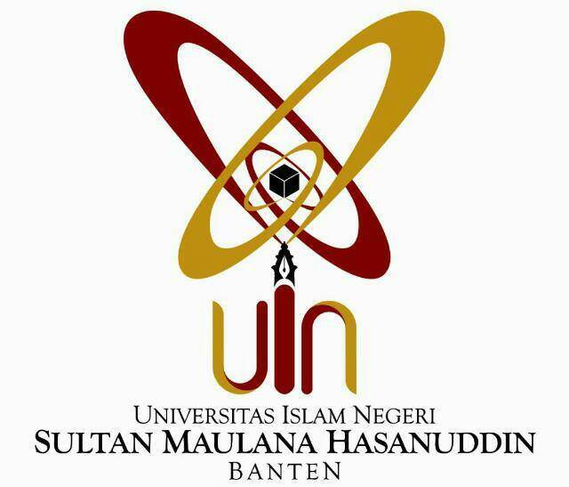
Disusun Oleh:
SITI RAUDATUL JANNAH
NIM: 142101929

FAKULTAS TARBIYAH DAN KEGURUAN
UNIVERSITAS ISLAM NEGERI
SULTAN MAULANA HASANUDDIN BANTEN
TAHUN 2018 M./1440 H.

